346827
(код продукции)

ООО ЗЭБИ «СПЕКТР-ПРИБОР»



МЕ 91

ЭЛЕКТРОСУШИТЕЛЬ ДЛЯ ОВОЩЕЙ
И ФРУКТОВ «Ветерок»
ЭСОФ 0,5/220

РУКОВОДСТВО ПО ЭКСПЛУАТАЦИИ
9Ж2.940.029РЭ

ООО ЗЭБИ «СПЕКТР-ПРИБОР»

ЭЛЕКТРОСУШИТЕЛЬ ДЛЯ ОВОЩЕЙ И ФРУКТОВ «Ветерок»
ЭСОФ 0,5/220

Руководство по эксплуатации
9Ж2.940.029РЭ

1. Общие указания.

1.1. Электросушитель ЭСОФ 0,5/220 предназначен для высушивания овощей, фруктов, ягод, грибов и лекарственных трав в домашних условиях.
1.2 Электросушитель ЭСОФ 0,5/220 сертифицирован.
Сертификат соответствия РОСС RU.МЕ 91. В00935
Срок действия с 18.12.2007г. по 18.21.2009г.
Выдан: фондом по сертификации «Энергия» РОСС RU.0001.11МЕ91.

ВНИМАНИЕ!
При покупке электросушителя необходимо убедиться в наличии даты продажи, подписи продавца и штампа магазина. Требуйте проверки работоспособности и комплектности электроприбора в Вашем присутствии.

2. Технические требования.

2.1. Номинальное напряжение, В 220
2.2. Номинальная потребляемая мощность, кВт не более 0,5
2.3. Класс защиты от поражения электрическим током II
2.4. Масса, кг, не более, (брутто) 3,5(3,9*)
2.5. Количество нагревателей, шт. 1
2.6. Средний срок службы, годы 10
2.7. Режим работы повторно - кратковременный
2.8. Длина электрического шнура, не менее 1500 мм.
2.9. Температура воздуха на нижнем
поддоне электросушителя, °С 55-70
2.10. Номинальная загрузка на одном поддоне, кг. 1
2.11. Эффективность сушки не менее 80% от массы исходного продукта в зависимости от вида продукта при температуре от 30 до 70°С и времени от 2 до 30 часов.
2.12. Габаритные размеры:
- ширина, мм 325
- высота, мм 300(400*)

Внимание!!!
Предприятие выпускает кроме основного варианта изделия модифика-цию ЭСОФ 0,5/220 повышенной производительности. В приборе установлен
Более мощный вентилятор, увеличивающий производительность. Прибор комплектуется дополнительно двумя поддонами.

3. Комплектность.

3.1. Электросушитель ЭСОФ 0,5/220, шт. -1
3.2. Руководство по эксплуатации, шт. -1
3.3. Коробка упаковочная, шт. -1
3.4.*Поддоны дополнительные -2
* – для изделий ЭСОФ 0,5/220 повышенной производительности.

4. Требования безопасности.

Пожалуйста, внимательно прочтите нижеприведенную информацию. Она содержит важные указания по соблюдению техники безопасности, использованию прибора и уходу за ним. Храните руководство по эксплуатации в условиях легко доступных для последующего пользователя. Электросушитель соответствует принятым правилам техники безопасности для электроприборов. Изготовитель не несет ответственности за возможные повреждения, возникшие в результате использования не по назначению.

4.1. Общие указания по технике безопасности.
-Запрещается использовать поврежденный прибор.
-В случае неисправности отключите прибор от сети.
-При отключении от сети не тяните за провод, а только за вилку.
-Не кладите шнур на острые кромки и не используйте его для переноски прибора.
-Ремонтные работы, замена запасных частей прибора должна производить только квалифицированные специалисты.
-Не разрешайте пользоваться изделием детям без присмотра взрослых.
-Не допускайте попадание жидкости внутрь изделия, не загружайте продукты на поддоны до полного стекания воды после мойки.
-Запрещается переносить электросушитель во включенном состоянии, помещать нагреватели в жидкую среду.
4.2.Электросушитель относится к приборам, работающим под надзором.
4.3.Не перегружайте поддоны продуктами, т.к. изделие будет перегреваться. Между кусочками продуктов должно оставаться свободное пространство для циркуляции воздуха.
4.4. В конструкции изделия предусмотрена защита от перегрева, обеспечиваемая термовыключателем. При перегреве электросушитель отключится.
4.5. Во избежание возгорания при сушке трав или мелких кореньев необходимо периодически отключать электросушитель и проверять наличие остатков высушиваемых продуктов в непосредственной близости от электровентилятора и нагревателя.Рекомендуется траву укладывать на подстеленную в поддон в один слой марлю.
4.6. Запрещается применять для мытья изделия химические средства.

5. Устройство изделия.

5.1. Изделие состоит из корпуса 1, где расположены электродвигатель с крыльчаткой, электронагреватель, термовыключатель и терморегулятор 6, поддонов для перерабатываемых продуктов 2* и крышки 3 с указателем 5. Для подключения электросушителя к электросети служит шнур 4. Вентилятор закачивает воздух из нижней части изделия и подает его на нагреватель, где воздух нагревается и через жалюзи подается на поддоны с перерабатываемыми продуктами. Терморегулятор служит для поддержания оптимальной температуры сушки продуктов, термовыключатель – для защиты от перегрева.

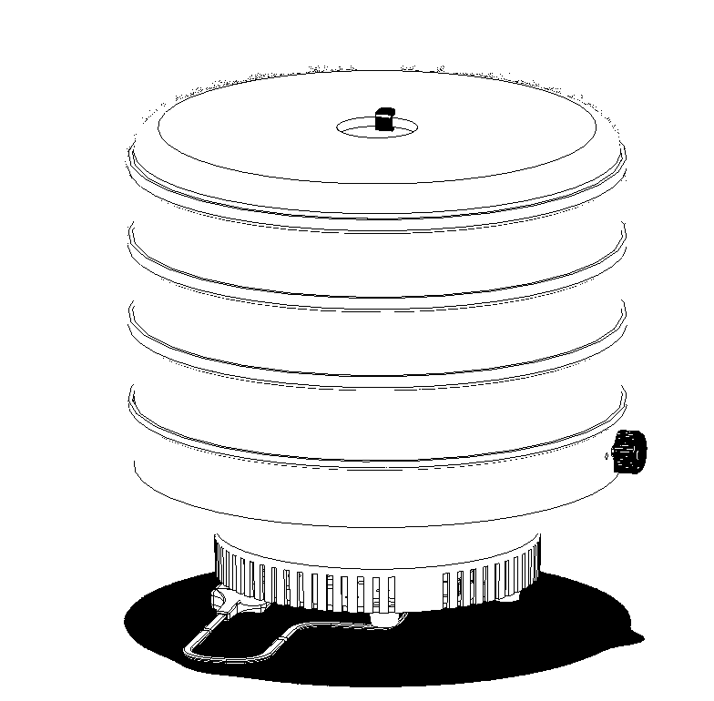

5

3

2

6

1

4

рис 1.

* - дополнительно 2 поддона для электросушителей повышенной производительности.
5.2. Схема электрическая принципиальная:
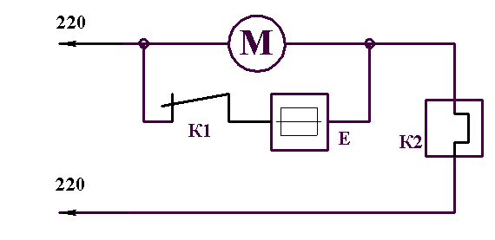
Е-электронагреватель, К1- терморегулятор, К2 – термовыключатель,
М – электродвигатель.

6. Порядок работы.

6.1. Установить электросушитель на твердую ровную поверхность. При этом воздух должен свободно проходить под дно изделия.
6.2. Равномерно разложить подготовленные в соответствии с рекомендациями, указанными в приложении, продукты на поддоны в один слой.
6.3. Установить на электросушитель поддоны с продуктами и накрыть крышкой. Подключить изделие к сети, при этом должен включиться вентилятор.
6.4. С помощью терморегулятора установить температуру сушки, оптимальную для каждого типа перерабатываемых продуктов (в соответствии с рекомендациями).
6.5. Для запоминания времени сушки на градуирированной крышке установлен указатель, с помощью которого можно установить время начала или окончания процесса переработки продуктов. Самая большая температура сушки на нижнем поддоне. Для более равномерной сушки продуктов поддоны необходимо периодически менять местами.
6.6. ВНИМАНИЕ ! При отключении электросушителя от сети, поверните ручку терморегулятора в положение «0», затем через 1-2 мин. выключите изделие из розетки.

7 . Техническое обслуживание.

7.1.Электросушитель ЭСОФ 0,5/220 не требует специального технического обслуживания и ухода при условии предохранения его от повреждений и содержания в чистоте поверхности изделия.
7.2.Не допускайте соприкосновения поверхностей пластмассовых деталей с активными растворителями, а также с поверхностями, нагретыми свыше 100 °С.
7.3.После сушки продуктов поддоны должны быть тщательно вымыты. Корпус нельзя погружать в воду, достаточно протереть его влажной тканью.
7.4. Мойте загрязненные поверхности теплой водой с помощью мягкой ткани.
7.5.Все работы производить при отключенном от сети электросушителе.

8. Правила хранения.

8.1. Электросушитель ЭСОФ 0,5/220 хранить в сухом отапливаемом помещении при температуре от 5 до 40°С, при отсутствии кислотных и других паров, вредно действующих на материалы.

9. Возможные неисправности и методы их устранения.

Неисправности, возникшие в работе электросушителя (перегорание нагревателя, обрыв шнура и т.д.), устраняются только специалистами ремонтных предприятий.

10. Свидетельство о приемке и продаже.

Электросушитель ЭСОФ 0,5/220 соответствует АГШИ.681922.001ТУ и

ГОСТ Р 52084-2003.

Дата

выпуска______________________________________2007 г.

Штамп ОТК
(клеймо приемщика)

Продано_______________________________________________________________
(наименование предприятия торговли)

Дата продажи_______________________________________________________________

Цена договорная

11. Гарантийные обязательства.

Мы выражаем благодарность за Ваш выбор и гарантируем высокое качество, и безупречное функционирование приобретенного Вами изделия при соблюдении правил эксплуатации.
Гарантийный срок -12 месяцев со дня покупки, но не более 30 месяцев со дня выпуска. Данным свидетельством производитель подтверждает исправность изделия и берет на себя обязательство по бесплатному устранению всех неисправностей, возникших по производственному дефекту.
Без предоставления гарантийного талона замена и ремонт электросушилки не производится.

ПРЕТЕНЗИИ ПО КАЧЕСТВУ ИЗДЕЛИЯ НАПРАВЛЯТЬ ПО АДРЕСУ:

Россия, 305040, г. Курск, ул. Запольная, 47, ООО ЗЭБИ «Спектр-Прибор»

тел.\факс: (0712)53-58-98, 53-94-51 коммерческий отдел
E-mail:plant@pribor.kursknet.ru
http://www.pribor.kursknet.ru

ГАРАНТИЙНЫЙ ТАЛОН №1

на гарантийный ремонт
КОРЕШОК ТАЛОНА
на гарантийный ремонт (на техническое обслуживание)
Изъятый "___" __________ 20__г. Исполнитель_______________
================================================
линия отреза
( техническое обслуживание)
Электросушитель
ЭСОФ 0,5/220

Продан магазином_________________________________
(наименование, номер магазина и его адрес)

Дата продажи «___»__________________200___г.

Штамп магазина___________________________________
( личная подпись продавца)

Выполнены работы_____________________________
____________________________________________________
____________________________________________________
____________________________________________________
_____________________________________________________
_____________________________________________________
______________________________________________________
_____________________________________________________
______________________________________________________
______________________________________________________
______________________________________________________
____________________________________________________________________________________________________________

Исполнитель________________________________________
( фамилия, имя, отчество)
_______________________________________________
( подпись)

Владелец____________________________________________
( фамилия, имя, отчество)
______________________________________________
( подпись)
М. П.__________________________________________________
( должность и подпись руководителя предприятия, выполнившего ремонт)

ГАРАНТИЙНЫЙ ТАЛОН №2
КОРЕШОК ТАЛОНА
на гарантийный ремонт (на техническое обслуживание)
Изъятый "___" __________ 20__г. Исполнитель_______________
================================================
линия отреза
на гарантийный ремонт
( техническое обслуживание)
Электросушитель
ЭСОФ 0,5/220

Продан магазином_________________________________
(наименование, номер магазина и его адрес)

Дата продажи «___»__________________200___г.

Штамп магазина___________________________________
( личная подпись продавца)

Выполнены работы________________________________
____________________________________________________
____________________________________________________
____________________________________________________
_____________________________________________________
_____________________________________________________
______________________________________________________
_____________________________________________________
______________________________________________________
______________________________________________________
______________________________________________________
____________________________________________________________________________________________________________

Исполнитель________________________________________
( фамилия, имя, отчество)
_______________________________________________
( подпись)

Владелец____________________________________________
( фамилия, имя, отчество)
______________________________________________
( подпись)

М. П.______________________________________________
( должность и подпись руководителя предприятия, выполнившего ремонт)

Рекомендации по хранению и сушке продуктов.

1.Сушка продуктов.
Рекомендуемые условия и температурные режимы сушки продуктов указаны в таблице. Время сушки является приблизительным и может в значительной степени изменяться в зависимости от размера, консистенции, веса и степени насыщенности влагой перерабатываемых продуктов.

Продукт для сушки | Подготовка | Количество на подносе, г | Время сушки, час | Консистенция после сушки | Вес продукта к первоначальному весу %
Абрикос | Удалить косточку, положить срезом вниз | 500 | 11-13 | мягкая | 20
Ананас | Очистить, нарезать кольцами толщиной 8 мм | 500 | 12-13 | мягкая | 25-30
Базилик, укроп, петрушка и т.д. | Нарезать или целиком | 150 | 1,5-3 | хрупкая | 15
Бананы | Очистить, нарезать ломтиками | 600 | 9-13 | мягкая | 20-25
Виноград | Целиком | 500 | 13 | мягкая | 20
Вишня | Целиком | 500 | 11-15 | кожистая | 25-30
Грибы | Тщательно промыть, маленькие целиком, большие нарезать полосками 10мм | 250 | 4-6 | эластичная | 20
Груши | Целиком (перед сушкой варить до размягчения)  Половинками уложить срезом вверх  Ломтиками толщиной 8 мм | 800  600  500 | 25-30  16-20  7-10 | мягкая | 20-25
Слива | Нарезать половинками, положить срезом вверх | 500 | 11-13 | мягкая | 20
Яблоко | Кусочками или ломтиками размером 5-8 мм | 600 | 7-9 | мягкая | 10-15

2. Хранение сухих продуктов.
Для успешного хранения продукты должны быть сухими и охлажденными до комнатной температуры. Для предотвращения увеличения влажности используют стеклянные банки и полиэтиленовые пакеты. Хранить продукты следует в темном месте, в сухом прохладном помещении.

